EVK002 Цифровой стабилизатор температуры для установок со статическим видом охлаждения, со вспомогательным выходом

1 Подготовка
Внимательно прочитайте инструкцию перед установкой и использованием прибора; примите во внимания дополнительную информацию к установки и электроподключение.
1.1 Инструкция по установке контроллера
Установочная панель c фиксаторами (защелкой, их поставляет производитель), со следующими размерами:
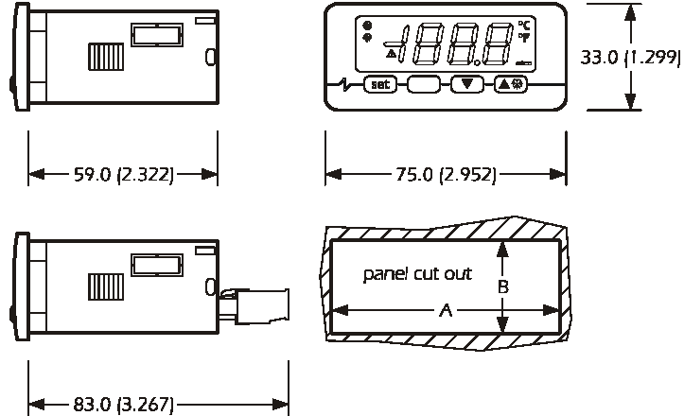

РАЗМЕР | МИН. (мм) | СТАНДАРТНЫЙ (мм) | МАКС. (мм)
А | 71.0 | 71.0 | 71.8
В | 29.0 | 29.0 | 29.8

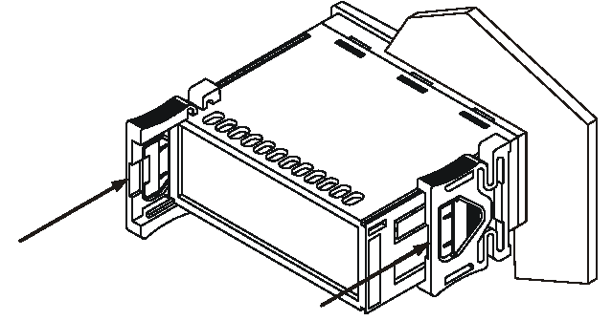
Дополнительная информация к установке:
- 59.0 наибольшая глубина с винтовым блоком
- 83.0 наибольшая глубина с внешним блоком
- толщина панели не должна превышать 8 мм
- режим работы (рабочая температура, относительная влажность и т.д.) должен быть в пределах, указанных в технических характеристиках
- не устанавливайте прибор рядом с источниками тепла (нагревательными приборами, потоками горячего воздуха и т.д.), в зонах значительного электромагнитного излучения, в местах, подверженных воздействию прямых солнечных лучей, дождя, влаги, пыли, механических вибраций и ударов
- в соответствие с нормами безопасности, защита от постороннего электрического воздействия должна быть обеспечена точной установкой прибора; части, обеспечивающие защиту, должны быть установлены таким образом, чтобы демонтаж осуществлялся только при помощи специального инструмента

1.2 Электроподключение (см. схемы, приведенные ниже)
Серийный порт является портом для соединения с системой мониторинга (через последовательный интерфейс TTL с протоколом соединения MODBUS) или с ключом программирования; порт не должен использоваться одновременно для разных целей.
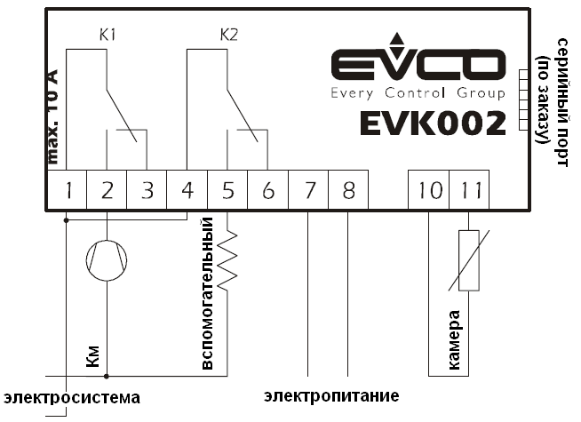
Дополнительная информация:
- при работе с приборами не использовать электрические или пневматические отвертки
- при перемещении прибора из холодной среды в теплую, прибор можно включать после часа нахождения в теплой среде
- проверьте рабочее напряжение, частоту питающей сети и электрическую мощность прибора; они должны соответствовать местному электропитанию
- отключите электропитание перед текущим ремонтом прибора
- не используйте прибор как защитное устройство
- для ремонта и информации о приборе, пожалуйста, свяжитесь с отделом продаж EVCO

2 Правила работы с прибором
2.1 Включение/выключение прибора
Включение и выключение прибора осуществляется путем подачи электропитания на соответствующие контакты изделия.
2.2 Дисплей
При нормальной работе включенного прибора, дисплей отобразит величину, установленную параметром Р5:
- если Р5=0, дисплей отобразит температуру холодильной камеры
- если Р5=1, дисплей отобразит температуру рабочей установки камеры
2.3 Просмотр показаний реальной температуры холодильной камеры
- убедитесь, что клавиатура не заблокирована и никакая процедура не выполняется
- нажмите , удерживая 2 сек.: дисплей покажет первый имеющийся символ
- нажмите или для выбора “Pb1”
- нажмите 
Если Вам необходимо закончить процедуру
- нажмите (или не производите действий в течение 60 сек.)
- нажмите или до появления на дисплее величины, заданной параметром Р5 (или не производите действий в течение 60 сек.)
2.4 Ручное активирование процесса оттайки
- убедитесь, что клавиатура не заблокирована и никакая процедура не выполняется
- нажмите , удерживая 4 сек.
2.5 Блокировка/разблокировка клавиатуры
Чтобы заблокировать клавиатуру:
- убедитесь, что никакой процедуры не выполняется
- нажмите одновременно и , удерживая 2 сек.: дисплей покажет “Loc” 1сек
Если клавиатура заблокирована, Вы не сможете:
- активировать процесс оттайки вручную
- изменить температуру рабочей установки камеры, устанавливаемой параметром SP1, а также рабочие установки процедуры, описанной в параграфе 4.1.
Эти действия вызовут отображение знака “Loc” 1сек
Чтобы разблокировать клавиатуру:
- нажмите одновременно и , удерживая 2 сек.: дисплей покажет “UnL” 1сек

2.6 Отключение звукового сигнала
- убедитесь, что никакой процедуры не выполняется
- нажмите любую кнопку (первое кратковременное нажатие кнопки не вызовет ее запрограммированное действие)

3 Рабочий режим
3.1 Работа компрессора
Компрессор всегда работает для охлаждения; его действия в основном зависят от рабочих установок и параметра r0.
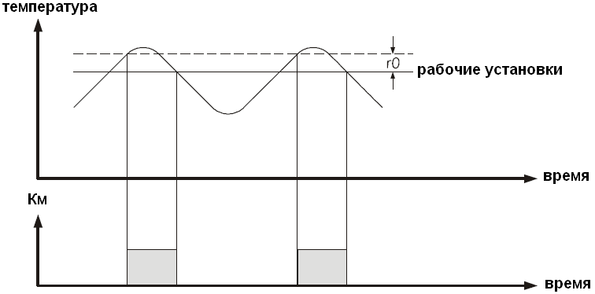
3.2 Работа вспомогательного выхода
Вспомогательный выход всегда работает для нагрева; его действия в основном зависят от параметров SP2 и r13.
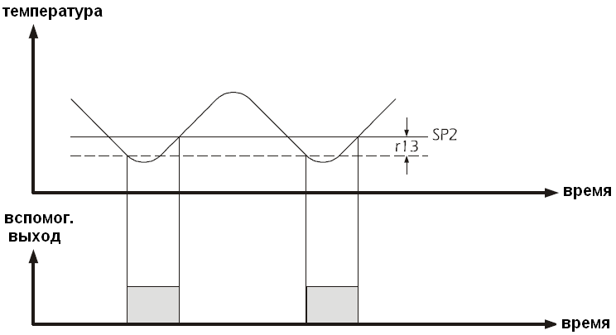
Если параметр r12 имеет значение 0, вспомогательный выход активирован не будет; если параметр r12 имеет значение 1, параметр SP2 будет зависит от рабочих установок.

4 Рабочие установки
4.1 Задание рабочих установок камеры
- убедитесь, что клавиатура не заблокирована и никакая процедура не выполняется
- нажмите значок out 1 начнет мигать
- выбором кнопок или выберете необходимую температуру рабочей установки, действие возможно в течение 15сек.; рабочую установку можно изменить в соответствии с параметрами r1, r2 и r3 (см. РАБОЧИЕ УСТАНОВКИ)
- нажмите (или не производите действий в течение 15 сек.)
Вы также можете изменять рабочие установки параметром SP1
4.2 Задание параметров конфигурации
Чтобы получить доступ к процедуре:
- убедитесь, что никакая процедура не выполняется и клавиатура не заблокирована
- нажмите одновременно и , удерживая 4сек.: дисплей покажет “PA”
- нажмите и выбором или в течение 15 сек установить “-19”
- нажмите (или не производите операций в течение 15 сек.) до появления “PA”
- нажмите одновременно и , удерживая 4сек.: дисплей покажет “SP1”
Для выбора параметра:
- нажимайте или
Для изменения параметра:
- нажмите , выбором или установите в течение 15 сек. нужный параметр
- нажмите (или не производите операций в течение 15 сек.)
Для завершения процедуры
- нажмите одновременно и , удерживая 4сек. или не производите операций в течение 60 сек
Выключите и включите электропитание прибора после изменения параметров.

4.3 Восстановление стандартных значений параметров конфигурации
- убедитесь, что никакая процедура не выполняется
- нажмите одновременно и , удерживая 4сек.: дисплей покажет “PA”
- нажмите и выбором или в течение 15 сек установить “743”
- нажмите для появления на дисплее “PA” (или не производите операций в течение 15 сек)
- нажмите одновременно и , удерживая 4сек.: дисплей покажет “dEF”
- нажмите и выбором или в течение 15 сек установить “149”
- нажмите (или не производите операций в течение 15 сек): дисплей покажет “dEF” мигая в течение 4 сек., после чего прибор закончит процедуру изменения
- Выключите и включите электропитания прибора
Убедитесь, что параметры имеют стандартные значения, в частности, соответствия используемых датчиков, датчикам, установленных в стандартных параметрах.

5 Сигналы
СИГНАЛ | ЗНАЧЕНИЕ
out 1 | Значок работы компрессора  Если значок горит, компрессор будет включен  Если значок мигает:  - включится изменение рабочих установок  - включится защита компрессора (параметры С0, С1 и С2)
Значок процесса оттайки
Если значок горит, будет начат процесс оттайки
out 2 | Значок работы вспомогательного выхода  Если значок горит, вспомогательный выход будет активирован  Если значок мигает, будет включена защита вспомогательного выхода (см. параметр С11)
 | Значок включения сигнала тревоги  Если значок горит, будет звучать сигнал тревоги
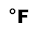 | Значок использования шкалы Фаренгейта  Если значок горит, прибор показывает значение температуры в градусах по Фаренгейту (параметр Р2)
 | Значок использования шкалы Цельсия  Если значок горит, прибор показывает значение температуры в градусах по Цельсию (параметр Р2)
КОД | ПРИЧИНА
Loc | Клавиатура и/или рабочие установки заблокированы (параметр r3); также см. пункт 2.5

6 Тревога
КОД | ПРИЧИНЫ | СПОСОБ УСТРАНЕНИЯ | ЗНАЧЕНИЕ
AL | Сигнал тревоги при понижении температуры в холодильной камере | - проверить температуру, от которой включается сигнал тревоги  - см. параметры А0, A1 и A2 | результата не будет
AH | Сигнал тревоги при повышении температуры в холодильной камере | - проверить температуру, от которой включается сигнал тревоги  - см. параметры A4 и А5 | результата не будет
Когда причина, вызвавшая сигнал тревоги будет устранена, прибор вернется к нормальной работе.

7 Внутреннее диагностирование
КОД | ПРИЧИНЫ | СПОСОБ УСТРАНЕНИЯ | РЕЗУЛЬТАТЫ
Pr1 | Неисправность датчика холодильной камеры | - см. параметр P0  - проверить целостность датчика  - проверить соединение прибор-датчик  - проверить температуру холодильной камеры | - работа компрессора будет зависеть от параметров С4 и С5  - вспомогательный выход будет выключен
Когда причина, вызвавшая сигнал тревоги будет устранена, прибор вернется к нормальной работе.

8 Технические характеристики
Корпус: самозатухающийся серый.
Фронтальная защита: IP 65.
Подключение: внешние терминальные блоки (силовой кабель, вход и выходы), 6-ти полосный выделенный штекер (серийный порт, по заказу), внешние терминальные блоки (силовой кабель, вход и выходы) по заказу.
Температура окружающей среды: от 0 до 55 ºС (от 32 до 131 ºF, 10 … 90 % относительной влажности при отсутствии конденсата).
Электропитание: 230 Vac, 50/60 Гц, 3 VA (округленно); 115 VAC по заказу.
Сигнал звуковой тревоги: по заказу.
Входы для измерительных приборов:1(датчик холодильной камеры) для PTC/NTC датчиков.
Рабочий диапазон температур: от – 50 до 150 ºС (-50 до 300 ºF) для PTС датчика, от – 40 до 105 ºС (-40 до 220 ºF) для NTC датчика.
Разрешающая способность: 0.1°С/ °F ; 1°С / 1°F
Цифровые выходы: 2 реле:
- реле контроля компрессора: 16 A @ 250 VAC (переключающийся контакт)
- вспомогательное реле: 8 А @ 250 VАС (переключающий контакт).
Максимально допустимый ток нагрузки 10 А.
Серийный порт: порт для связи с системой мониторинга (через серийный интерфейс при помощи TTL с протоколом связи MODBUS) или с ключом программирования; по заказу.

9 Рабочие установки и конфигурация параметров
ОБОЗН. | MИН. | MAКС. | ЕД. ИЗМ | УМОЛЧ. | РАБОЧИЕ УСТАНОВКИ
 | r1 | r2 | °C/°F (1) | 0.0 | значение рабочей установки температуры
9.1 Параметры конфигурации
ОБОЗН. | MИН. | MAКС. | ЕД. ИЗМ | УМОЛЧ. | РАБОЧИЕ УСТАНОВКИ
SP1 | r1 | r2 | °C/°F (1) | 0.0 | рабочая установка температуры
SP2 | -99.0 | 99.0 | °C/°F (1) | -30.0 | значение температуры, при понижении которого, активируется вспомогательный вход; также см. r12 и r13
ОБОЗН. | MИН. | MAКС. | ЕД. ИЗМ | УМОЛЧ. | ВХОДНЫЕ ПАРАМЕТРЫ
CA1 | -25.0 | 25.0 | °C/°F (1) | 0.0 | калибровка датчика холодильной камеры
P0 | 0 | 1 | --- | 1 | вид датчика: 0=РТС, 1=NTC
P1 | 0 | 1 | --- | 1 | визуализация значений температуры, 1=0.1°С/ °F, 0=1°С / 1°F.
P2 | 0 | 1 | --- | 0 | единицы измерения температуры (2)  0=°С, 1=°F
P5 | 0 | 1 | --- | 0 | величины, выводимые на дисплей во время нормальной работы:  0=температура холодильной камеры; 1=рабочие установки;
ОБОЗН. | MИН. | MAКС. | ЕД. ИЗМ | УМОЛЧ. | ПАРАМЕТРЫ РЕГУЛИРОВКИ
r0 | 0.1 | 15.0 | °C/°F (1) | 2.0 | дифференциал рабочих установок
r1 | -99.0 | r2 | °C/°F (1) | -50.0 | минимальное значение рабочей установки
r2 | r1 | 99.0 | °C/°F (1) | 50.0 | максимальное значение рабочей установки
r3 | 0 | 1 | --- | 0 | блокировка изменения рабочей установки (см. описание пункта 4.1): 1=да
r12 | 0 | 2 | --- | 0 | Вид параметра SP2  0=вспомогательный выход активирован не будет  1=относительно рабочей установки (или ‘рабочая установка-SP2; учитывая SP2 без знака)  2=абсолютный (или SP2)
r13 | 0.1 | 15.0 | °C/°F (1) | 2.0 | Дифференциал параметра SP2
ОБОЗН. | MИН. | MAКС. | ЕД. ИЗМ | УМОЛЧ. | ЗАЩИТА КОМПРЕССОРА
C0 | 0 | 240 | Мин. | 0 | задержка между включением прибора и первой активацией компрессора
С1 | 0 | 240 | Мин. | 5 | минимальная задержка между двумя последовательными активациями компрессора; также задержка активации компрессора после устранения неисправности датчика холодильной камеры (3)
С2 | 0 | 240 | Мин. | 3 | минимальное время, когда компрессор остается выключенным
С3 | 0 | 240 | Сек. | 0 | минимальное время, когда компрессор остается включенным
С4 | 0 | 240 | Мин. | 10 | время, когда компрессор остается выключенным во время неисправности датчика холодильной камеры; также см. С5
С5 | 0 | 240 | Мин. | 10 | время, когда компрессор остается включенным во время неисправности датчика холодильной камеры; также см.С4
С11 | 0 | 240 | Мин. | 0 | задержка перед активацией вспомогательного выхода после выключения компрессора
ОБОЗН. | MИН. | MAКС. | ЕД. ИЗМ | УМОЛЧ. | ОТТАЙКА
d0 | 0 | 99 | Час. | 8 | интервал между процессами оттайки; также см. d8 (5);  0 = интервал, в котором процесс оттайки не будет активирован
d3 | 0 | 99 | Мин. | 30 | длительность процесса оттайки  0 = процесс оттайки активироваться не будет
d4 | 0 | 1 | --- | 0 | процесс оттайки будет каждый раз активироваться при включении прибора  (1 = да)
d5 | 0 | 99 | Мин. | 0 | задержка между включением прибора и началом процесса оттайки (если d4 = 1)
d6 | 0 | 1 | --- | 1 | фиксация на дисплее значения температуры в процессе оттайки:  0=температура холодильной камеры  1=пока действительная температура во время оттайки остается выше значения «рабочая установка + r0», то на экране высвечивается значение: «рабочая установка + r0»;  когда температура опускается ниже значения «рабочая установка + r0», на экране отображается ее действительное значение (6)
d8 | 0 | 1 | --- | 0 | тип интервала между процессами оттайки  0=процесс оттайки будет активирован в течение работы прибора, после завершения времени, установленного параметром d0  1= процесс оттайки будет активирован после завершения времени работы компрессора, установленного параметром d0
ОБОЗН. | MИН. | MAКС. | ЕД. ИЗМ | УМОЛЧ. | СИГНАЛ ТРЕВОГИ
A1 | -99.0 | 99.0 | °C/°F (1) | -10.0 | Нижняя граница температуры для активации сигнала тревоги, также см. А2 (4)
А2 | 0 | 2 | --- | 1 | вид срабатывания сигнала тревоги при достижении нижней границы температуры  0=сигнал тревоги не включается  1=относительно рабочих установок (или “рабочие установки «минус» А1”, учитывая А1 без знака)  2=абсолютная (или А1)
А4 | -99.0 | 99.0 | °C/°F (1) | 10.0 | верхняя граница температуры для активации сигнала тревоги, также см. А5 (4)
А5 | 0 | 2 | --- | 1 | вид срабатывания сигнала тревоги при достижении верхней границы температуры  0=сигнал тревоги не включается  1=относительно рабочих установок (или ‘рабочие установки + А4’; учитывая А4 без знака)  2=абсолютная (или А4)
А6 | 0 | 240 | Мин. | 120 | задержка срабатывания сигнала тревоги при достижении верхней границы температуры после включения прибора
А7 | 0 | 240 | Мин. | 15 | время задержки сигнала температурной тревоги
А8 | 0 | 240 | Мин. | 15 | задержка срабатывания сигнала тревоги при достижении верхней границы температуры после окончания оттайки (7)
ОБОЗН. | MИН. | MAКС. | ЕД. ИЗМ | УМОЛЧ. | СЕРИЙНАЯ СЕТЬ (MODBUS)
LA | 1 | 247 | --- | 247 | адрес прибора
Lb | 0 | 3 | --- | 2 | скорость передачи сигнала  (0 = 2.400 бод, 1 = 4.800 бод,  2 = 9.600 бод, 3 = 19,200 бод)
LP | 0 | 2 | --- | 2 | четность  0=нет  1=нечетный  2=четный
ОБОЗН. | MИН. | MAКС. | ЕД. ИЗМ | УМОЛЧ. | РЕЗЕРВНЫЙ
Е9 | 0 | 1 | --- | 1 | резервный

(1) единица измерения зависит от параметра Р2
(2) установите параметры, относящиеся к регуляторам, после изменения параметра Р2
(3) если параметр С1 принял значение 0,задержка с момента окончания отклонения значения датчике холодильной камеры составит 2 мин.
(4) дифференциал параметра составляет 2.0°С/4.0°F
(5) прибор запоминает число интервалов между процессами оттайки каждые 30 мин.; изменение параметра d0 начинает действовать по завершению интервала времени с момента последней оттайки или в случае активации процесса оттайки вручную
(6) дисплей возобновляет нормальную работу сразу после окончания процесса оттайки и снижения температуры холодильной камеры ниже температуры, в результате достижения которой и произошла блокировка дисплея (или когда включится сигнал температурной тревоги)
(7) во время оттайки сигналы температурной тревоги не сработают, при условии, что они были включены после активации процесса оттайки
Прибор должен быть утилизирован в соответствии с местным законодательством об утилизации электрического и электронного оборудования.

